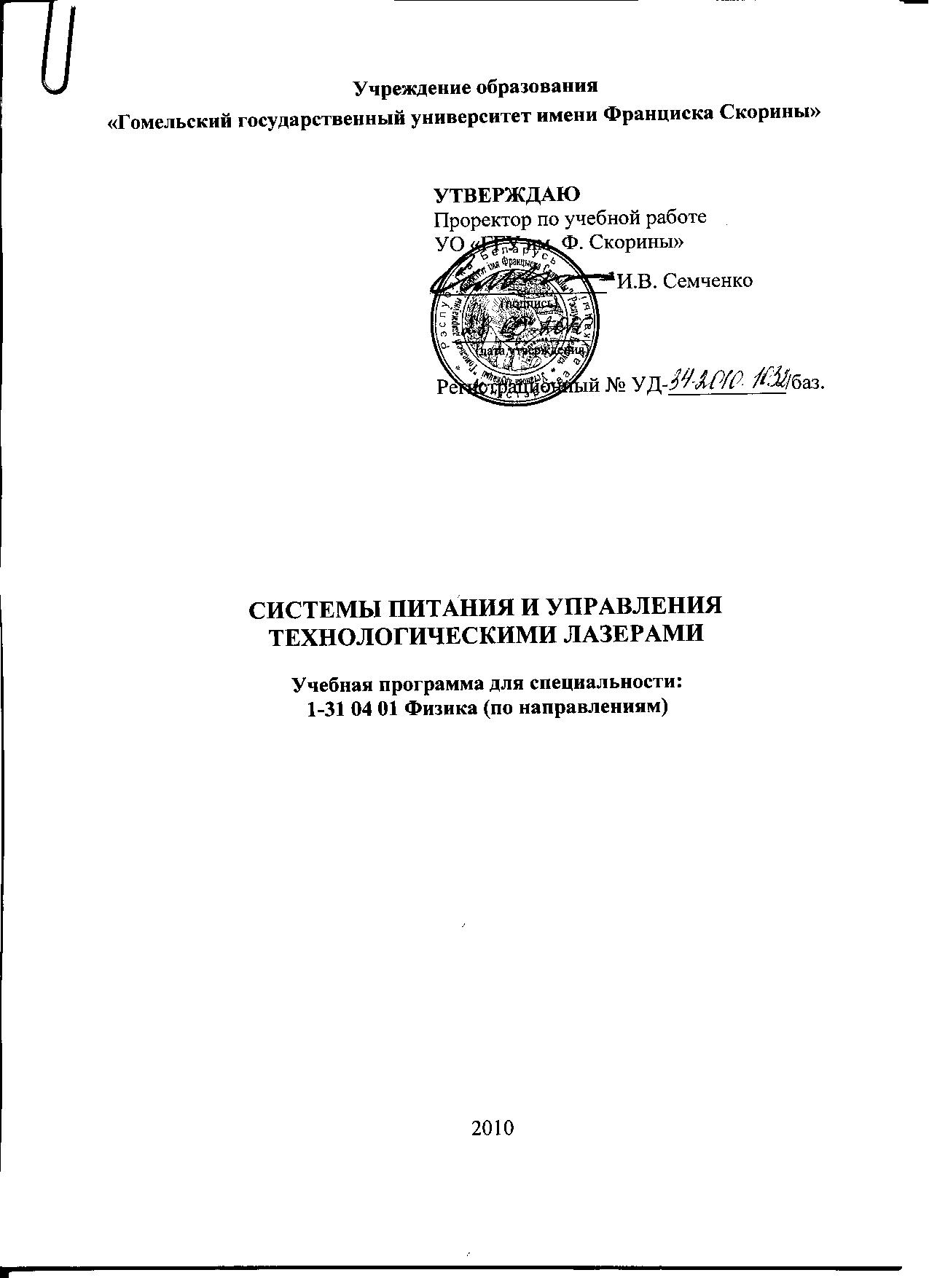
Учреждение образования
«Гомельский государственный университет имени Франциска Скорины»

УТВЕРЖДАЮ
Проректор по учебной работе
УО «ГГУ им. Ф. Скорины»

________________ И.В. Семченко
(подпись)

____________________
(дата утверждения)

Регистрационный № УД-___________/баз.

системы питания и управления технологическими лазерами

Учебная программа для специальности:
1-31 04 01 Физика (по направлениям)

2010
Составитель:
А. В. Максименко — старший преподаватель кафедры радиофизики и электроники УО «ГГУ им. Ф. Скорины».

Рецензенты:

П. С. Шаповалов — доцент кафедры физики УО «ГГТУ им. П.О. Сухого», кандидат физико-математических наук, доцент;
Н. А. Алешкевич — заведующий кафедрой оптики, кандидат физико-математических наук, доцент.

РЕКОМЕНДОВАНА К УТВЕРЖДЕНИЮ:
Кафедрой радиофизики и электроники УО «ГГУ им. Ф. Скорины»

(протокол № __ от ____ _____________ 2010);

Методическим советом физического факультета
УО «ГГУ им. Ф. Скорины»

(протокол № __ от ____ _____________ 2010);

Ответственный за редакцию: А. В. Максименко
Ответственный за выпуск: А. В. Максименко

Пояснительная записка

Широкое внедрение в промышленности технологических процессов, использующих для обработки изделий мощное лазерное излучение, требует решения ряда взаимосвязанных задач, в общепринятом понимании относящихся к различным областям техники. Это обусловлено спецификой лазерной технологической установки, в которой осуществляется последовательное преобразование и управление энергией различной физической природы.
В состав лазерных технологических установок, как правило, входят следующие устройства: лазерный излучатель с накачкой, блок питания, оптическая система и система для автоматического управления процессом обработки. Взаимодействие этих систем в лазерной технологической установке, с помощью которых осуществляется преобразование электрической в энергию когерентного светового потока с последующим преобразованием ее в тепловую энергию на обрабатываемом изделии, позволяет получить требуемый технологический эффект. При этом конечный результат технологического процесса, зависит от функционирования отдельных блоков управления системами, в том числе и источника электропитания, с помощью которого осуществляется передача и управление основного энергетического потока в установке.
Целью спецкурса является формирование у студентов системы знаний по основным физическим процессам, лежащим в основе действия систем питания и управления технологическими лазерами.
Задачами спецкурса являются:
- ознакомление с основными процессами, происходящими в устройствах питания и управления технологическими лазерами;
- усвоение физических основ явлений и эффектов, используемых в современных электрических источниках питания лазеров;
- формирование навыков и умений при работе с устройствами питания и управления лазерных технологических установок.
В результате изучения спецкурса студент должен:
знать:
- основные физические процессы и явления, используемые в блоках питания лазеров и системах управления технологическими установками;
- принципы работы, конструктивное выполнение и основные характеристики систем питания и управления технологическими лазерами;
владеть:
- знаниями физических явлений и эффектов, используемых в системах питания и управления технологическими лазерами;
- принципами построения функциональных элементов блоков питания и устройств управления технологическими лазерами;
уметь:
- проводить теоретическую и экспериментальную оценку характеристик блоков питания лазеров;
- синтезировать и применять электронные устройства в системах питания и управления технологическими лазерами.
Спецкурс «Системы питания и управления технологическими лазерами» является одной из дисциплин, обеспечивающих подготовку специалистов для специальности «Физика».
Перечень дисциплин, усвоение которых необходимо для изучения данного спецкурса: «Физика лазеров», «Электротехника».
Спецкурс является одной из дисциплин обеспечивающих подготовку студентов по специальностям 1-31 04 01-03 Физика (научно-педагогическая деятельность), 1-31 04 01-04 Физика (управленческая деятельность).
Изучение спецкурса базируется на использовании учебно-методической литературы и лабораторного оборудования. Текущий контроль знаний и навыков студентов осуществляется во время подготовки и выполнения лабораторных работ.
Общее количество часов –, аудиторное количество часов — 30, из них: лекции — 10, лабораторные занятия — 16, самостоятельная управляемая работа студентов (СУРС) — 4. Форма отчётности — зачет.

Примерный тематический план

№ | Название темы | Лекции | Лаб. занятия | СУРС | Всего
1. | Лазерные технологические комплексы (ЛТК). | 2 | 4 |  | 6
2. | Характеристика и классификация ЛТК. | 2 | 4 |  | 6
3. | Принципы построения схем включения лазерных излучателей. |  | 2 | 2 | 4
4. | Электропитание лазерных излучателей непрерывного режима работы. | 2 |  |  | 2
5. | Функциональные элементы импульсных источников электропитания для лазеров. | 2 | 2 |  | 4
6. | Источники питания для твердотельных, газовых и полупроводниковых лазеров. |  |  | 2 | 2
7. | Системы управления технологическими лазерами. | 2 | 4 |  | 6
 | Итого | 10 | 16 | 4 | 30

Содержание учебного материала

Тема 1. Лазерные технологические комплексы.
Введение. Цели и задачи спецкурса. Литература. Содержание. Краткая историческая справка. Состав и блок-схема лазерного технологического комплекса (ЛТК). Применение ЛТК в промышленности и др. отраслях народного хозяйства.

Тема 2. Характеристика и классификация универсальных лазерных технологических комплексов.
Характеристика и классификация ЛТК. ЛТК с манипуляторами изделий. Комплексы с манипуляторами оптики. Лазерное технологическое оборудование смешанного типа. Тенденции и проблемы развития ЛТК.

Тема 3. Принципы построения схем включения лазерных излучателей. Схемы зажигания газоразрядных устройств применяемых в системах накачки лазеров. Схемы зажигания для маломощных газоразрядных приборов. Импульсные схемы зажигания.

Тема 4. Электропитание лазерных излучателей непрерывного режима работы.
Функциональные элементы непрерывных источников питания. Способы преобразования источников напряжения в источники тока. Маломощные источники тока. Источники электропитания дугового газового разряда.

Тема 5. Функциональные элементы импульсных источников электропитания для лазеров.
Схемы импульсных источников питания. Схемы формирования выходных импульсов. Зарядные устройства емкостных накопителей энергии. Модульные конструкции блоков зажигания ламп накачки. Системы управления импульсными источниками питания.

Тема 6. Источники питания для твердотельных, газовых и полупроводниковых лазеров.
Схемы источников питания для твердотельных лазеров. Источники электропитания газовых и полупроводниковых излучателей.

Тема 7. Системы управления технологическими лазерами.
Оборудование для подготовки технологического процесса. Системы управления технологическими лазерами. Датчики и устройства для контроля за ходом технологического процесса. Вспомогательные устройства для качественного проведения технологического процесса.

Информационно-методическая часть

Примерный перечень лабораторных работ
- Лазерные технологические установки.
- Манипуляторы оптики и обрабатываемых изделий для ЛТК.
- Блоки питания импульсных и непрерывных лазеров.
- Системы управления технологическими лазерами.
- Технология импульсной лазерной обработки материалов.

Рекомендуемая литература
Основная
- Пихтин А. Н. Оптическая и квантовая электроника. – М.: «Высшая школа», 2001г.
- Байбородин Ю. В. Основы лазерной техники. Изд. «Выща школа», Киев, 1988г.
- Григорьянц, А. Г. Технологические процессы лазерной обработки / А. Г. Григорьянц, И. Н. Шиганов, А. И. Мисюров. – Изд.: МГТУ им. Н. Э. Баумана, 2006. – 663 с.
- Рыкалин, Н. Н. Лазерная обработка материалов / Н. Н. Рыкалин, А. А. Углов, А. Н. Кокора. – М.: Машиностроение, 1975. – 296 с.
- Григорьянц, А. Г. Основы лазерной обработки материалов / А. Г. Григорьянц. – М.: Машиностроение, 1989. – 304 с.
- Технологические лазеры: справочник: в 2 т. / редкол.: Г. А. Абильсиитов [и др.].;под общ. ред. Г. А. Абильсиитова. - М.: Машиностроение, 1991. – Т. 1 – 432 с.
- Лазерная и электронно-лучевая обработка материалов: справочник / Н. Н. Рыкалин, А. А. Углов, И. В. Зуев, А. Н. Кокора. – М.: Машиностроение, 1985. – 279 с.
- Валенко В. С, Хандогин М. С. Электроника и микросхемотехника. – Мн.: «Беларусь», 2000г.
- Вакуленко В. М., Иванов Л. П. Источники питания лазеров. – М.: Советское радио, 1980г
- Керолл Р. Схемы питания импульсных инжекционных лазеров. – М.: Электроника, 1971г. – 123с.
Дополнительная
- Быстров Ю. А. Оптоэлектронные приборы и устройства. – М.: издат. предприятие. РадиоСофт, 2001г.- 231 с.
- Красюк Б. А., Семенов О. Г., Шереметьев А. Г. Световодные датчики – М.: «Машиностроение», 1990г. – 87 с.
- Основы оптоэлектроники.: Учеб. пособие / А. И. Астайкин, М. К. Смирнов. – М.: Высш. Шк. 2007г. – 124 с.
- Астапчик, С. А. Лазерные технологии в машиностроении и металлообработке / С. А. Астапчик, В. С. Голубев, А. Г. Маклаков. – Минск : Белорус. наука, 2008. – 251 с.

